Фотофиксация самовольно установленного ограждения подлежащего демонтажу

№ | Адрес размещения | Дата выявления | Вид временного сооружения (наименование, фото) | Сведения о владельце (ИНН для юр. лиц и ИП, Ф.И.О., адрес)
1 | пер. Ольховый, 9а | 21.05.2019 | Ограждения, будки охраны  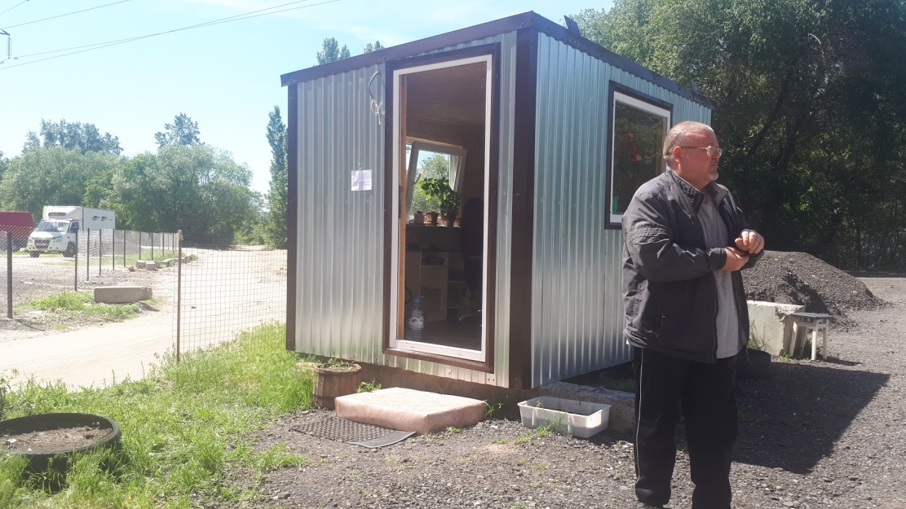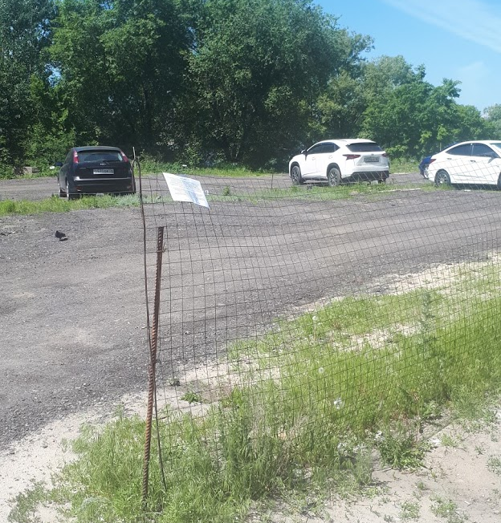  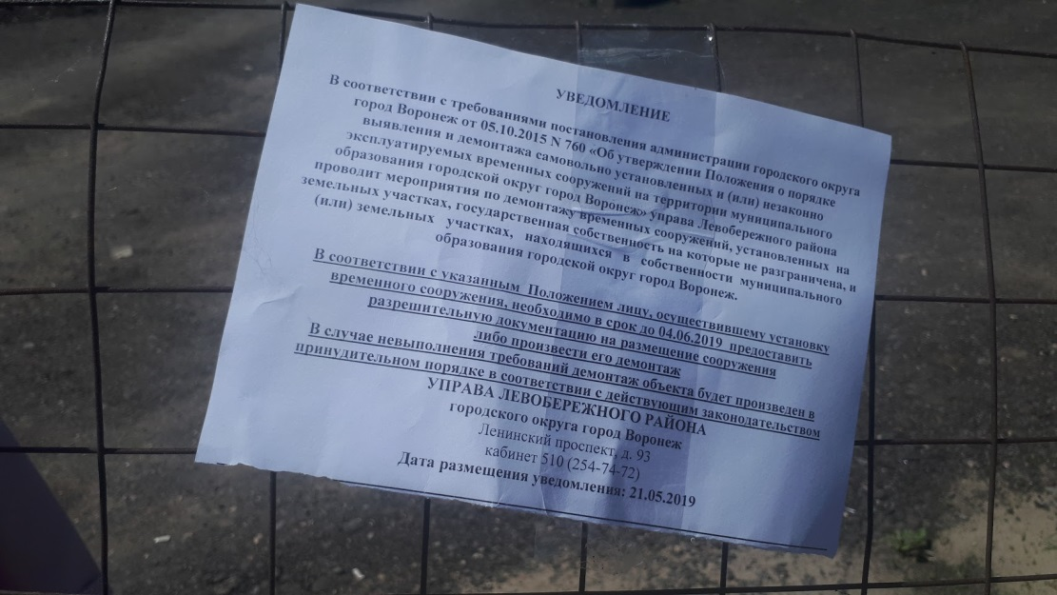 | не установлен

